**ITI “G. MARCONI”**

**Anno scolastico 2023 – 2024**

**Presentazione progetto “Efesto” Robocup Jr. 2023-2024**

**Studente:** Palumbo Antonio

**Classe:** 4 **Sez.:** BI – INFORMATICA

**Immagine:**

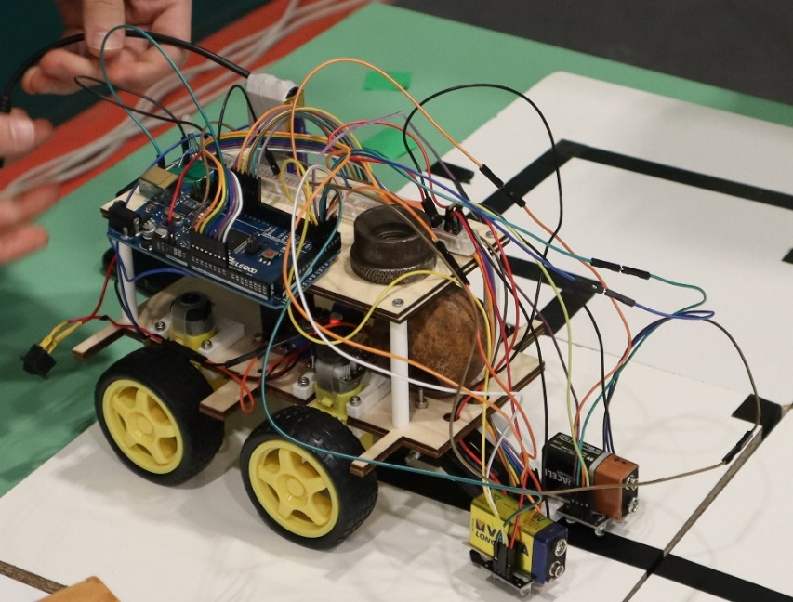

**Materiali:**

2 basi di legno, 4 ruote, 1 controllo motore L298N, 2 sensore colori tcs3200, 2 pesi per bilanciare, 3 batterie inr18650, Arduino Mega 2560, sensore di riflettanza qtr-8rc, supporto stampato in 3d per qtr-8 e sensore colore, batteria 9V per l’alimentazione dell’Arduino.

**Motivo:**

Ho scelto il progetto della Robocup come capolavoro per mostrare la mia capacità nella programmazione e nel lavorare in gruppo. Ho iniziato per la prima volta il progetto l’anno precedente ma con risultati scarsi; quest’anno io e il mio gruppo siamo migliorati e siamo riusciti ad accedere alle competizioni nazionali.

**Collegamenti:**

Link dei i codici usati:

Link competizione: <http://www.robocupjunior.it/>